DISEÑO DIRECTO BASADO EN DESPLAZAMIENTOS DE PUENTES
CON DOS SISTEMAS DE AISLAMIENTO SÍSMICO

José Hurtado¹, Vinicio Suárez²

¹ Universidad Técnica Particular de Loja, San Cayetano alto, Calle Marcelino Champagnat,
² Universidad Técnica Particular de Loja, San Cayetano alto, Calle Marcelino Champagnat,

¹ jchurtado@utpl.edu.ec
² vasuarez@utpl.edu.ec

RESUMEN

El Diseño Directo Basado en Desplazamiento, (DDBD) es una herramienta de ingeniería sísmica basada en desempeño, que ha sido satisfactoriamente probada para el diseño de pórticos y puentes.
En este artículo, se diseña puentes aislados mediante DDBD tomando en cuenta dos tipos diferentes de dispositivos (Aisladores elastoméricos con núcleo de plomo y Péndulo friccionante). EL DDBD conviene particularmente para el diseño de puentes con aislamiento ya que los efectos del alargamiento del periodo y los efectos del incremento de amortiguamiento en la respuesta inelástica del sistema son tomados en cuenta independientemente durante el diseño.
La efectividad del diseño es evaluado mediante la sencillez y practicidad del método. Además se determina la efectividad de cada uno de los dispositivos para los diferentes puentes diseñados.

PALABRAS CLAVE: DDBD
Aislamiento Sísmico

1. INTRODUCCIÓN

El Diseño de Puentes con Aislamiento Sísmico ha ganado popularidad debido a las ventajas que presenta respecto a la disminución de fuerzas y control de daño de la estructura. Uno de sus propósitos, es variar la frecuencia fundamental de la estructura en lugar de las frecuencias de movimiento del suelo cuando actúa el sismo. El otro propósito del sistema de aislamiento es proveer un mecanismo adicional de disipación de energía, y por lo tanto reducir la aceleración transmitida dentro de la superestructura.

Conjuntamente con este diseño innovador, en los últimos 20 años, se han desarrollados dispositivos de aislamiento que incluyen aisladores elastoméricos (con o sin núcleo de plomo), dispositivos friccionantes, y disipadores de energía.

Los puentes actúan como enlace en las redes superficiales de transportación, y si fallan durante un evento sísmico, obstaculizan seriamente los trabajos de ayuda y reparación. Pero debido a su estructura simple, son seriamente vulnerables al daño durante un evento sísmico.

Los periodos fundamentales de vibración de la mayoría de puentes están en un rango de 0.2 a 1.2 segundos. En este rango, la respuesta estructural es alta porque está cerca de los periodos predominantes de movimiento del suelo inducido por el sismo.

Para estructuras rígidas como puentes normales con pilas pequeñas de soporte y estribos, el periodo es extremadamente pequeño. Para este tipo de estructuras la respuesta es casi la misma que la aceleración del suelo. Las fuerzas sísmicas en el puente pueden ser reducidas si el periodo fundamental de los puentes es alargado o si la capacidad de disipación de energía se incrementa. Por esta razón, el aislamiento sísmico es una alternativa promisoria para diseño sismo resistente de puentes.

Los dispositivos protegen la subestructura restringiendo la transmisión de aceleración horizontal y disipando la energía a través del amortiguamiento.

En esta investigación se presenta una revisión de los tipos de dispositivos; además se exponen los resultados del DDBD de diferentes tipos de puentes que poseen aislamiento del tipo elastomérico con núcleo de plomo (LRB) y péndulo friccionante (SFP), adaptando el procedimiento existente para considerar la flexibilidad y amortiguamiento que los dispositivos añaden a la estructura.

La aplicación del procedimiento propuesto se demuestra con ejemplos de diseño de puentes de diferentes geometrías.

2. OBJETIVO

Diseñar puentes que poseen aislamiento del tipo LRB y SFP, adaptando el procedimiento existente del DDBD para considerar la flexibilidad y amortiguamiento que los dispositivos añaden a la estructura.

3. PRINCIPIOS DE AISLAMIENTO SÍSMICO

Existen dos tipos básicos de sistemas de aislamiento: aisladores elastomérico y aisladores deslizantes. Los aisladores elastoméricos con baja rigidez horizontal cambian el periodo fundamental de la estructura evitando la resonancia de la excitación sísmica. El sistema de aislamiento deslizantes, esta basado en el concepto de deslizamiento friccionante. Un sistema de aislamiento debe ser capaz de soportar la estructura mientras provee una flexibilidad adicional y disipación de energía. Las tres funciones pueden ser concentradas en un solo mecanismo o pueden ser provistas por diferentes componentes.

En general los aisladores sísmicos tienen cinco funciones importantes [1]

- Transmitir la carga vertical, en el caso de un puente, de la superestructura a la subestructura mientras que ocurren los efectos de creep, retracción de fraguado, retracción por temperatura. (funcionan de manera similar que un apoyo común de neopreno).
- Para aislar la parte apoyada sobre el sistema, introduciendo flexibilidad en el plano horizontal o limitando el cortante horizontal que puede ser transmitido.
- Suministrar rigidez suficiente para un nivel de cargas, tales como viento, carga viva y sismos.
- Introducir amortiguamiento adicional en el sistema ya que los desplazamientos relativos a través de los aisladores pueden controlarse. En algunos casos el amortiguamiento se suministra directamente por los aisladores; en otros casos se instalan dispositivos adicionales (disipadores viscosos) que proveen dicho amortiguamiento.
- Capacidad de auto centrado después de la deformación

Sistemas Elastoméricos con Núcleo de Plomo (LRB).- Dispositivo laminado de elastómero compuesto de placas de acero y caucho construidas en capas alternadas (Fig. 1a). En su interior posee un núcleo de plomo que le dota de una cantidad adicional de disipación de energía. Posee la capacidad de soportar la combinación de cargas verticales, proveer de flexibilidad horizontal, restauración de fuerzas y amortiguamiento.

(a) LRB (b) Comportamiento Histerético
Figura 1. Aislador Elastomérico con núcleo de plomo

La inserción del núcleo de plomo en los apoyos elastoméricos laminados proporciona rigidez para cargas estáticas y disipación de energía frente a una respuesta sísmica. La relación fuerza-desplazamiento del LRB se aproxima a una relación bilineal, que presenta una rigidez elástica inicial (Fig. 1b).

Sistemas de Péndulo de Fricción (SFP).- Los sistemas de péndulo de fricción son aisladores sísmicos de acero inoxidable que constan de una superficie cóncava, un patín esférico articulado y una platina de cubierta (Figura 2a). Durante un sismo, el patín articulado se desliza en la superficie cóncava generando en la estructura soportada pequeños movimientos de péndulo. La fuerza de fricción dinámica genera el amortiguamiento necesario para absorber la energía de entrada. En consecuencia, las fuerzas y movimientos laterales transmitidos a la estructura se reducen en gran proporción.
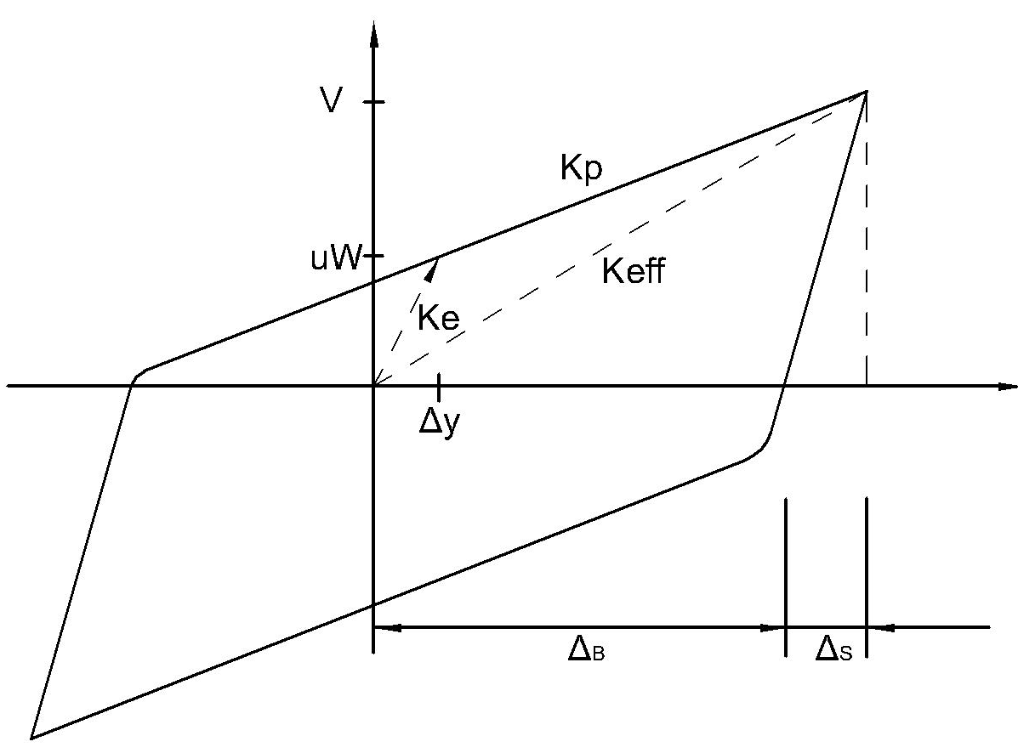
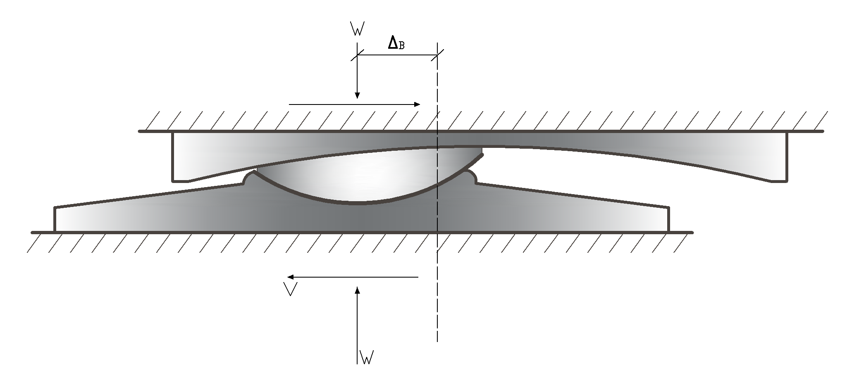

(a) FPS (b) Comportamiento Histerético
Figura 2. Sistema péndulo friccionante

4. FUNDAMENTOS DEL DDBD.

El diseño Directo Basado en Desplazamientos DDBD ha sido desarrollado como una herramienta para el diseño sísmico por desempeño de estructuras [2]. DDBD se fundamenta en el método de linearización equivalente propuesto por Shibata y Sosen (1976) [3]. En DDBD la estructura inelástica en su máximo desplazamiento es reemplazada por un sistema elástico de un grado de libertad (SDOF), que es equivalente por el uso de rigidez secante al punto de respuesta máxima (Fig. 3b), y por el uso de amortiguamiento viscoso que equivale al amortiguamiento viscoso e histerético en la estructura real (Fig. 3a). Este método parte del perfil de desplazamiento máximo que se desea en la estructura y produce las requeridas rigidez y resistencia para alcanzar el desempeño propuesto. DDBD es práctico, racional y sencillo. Los pasos principales a seguir en la aplicación del DDBD son:

a. Dimensionamiento inicial de los elementos estructurales.
b. Determinación del desplazamiento de diseño, basándose en estados limites de deformación u otros aplicables.
c. Determinación del amortiguamiento viscoso efectivo, basándose en las demandas de ductilidad para el desplazamiento de diseño
d. Determinación de la rigidez requerida y resistencia, usando un espectro de desplazamiento.

(a) Estructura real (b) Linearización equivalente
Figura 3. Caracterización de una estructura equivalente a un SDOF

- DISEÑO DIRECTO BASADO EN DESPLAZAMIENTOS DE PUENTES AISLADOS

El proceso de diseño de puentes con aislamiento sísmico mediante DDBD (Fig. 4), difiere del proceso normal en dos parámetros muy importantes como lo son el desplazamiento de diseño y el amortiguamiento viscoso equivalente.

Desplazamiento de diseño.- Como es usual el primer paso es definir el desplazamiento de diseño, que resultará de la combinación de los desplazamientos de la estructura y de los dispositivos de aislamiento/disipación de energía sísmica. El comportamiento de una estructura aislada se pretende que sea elástico, y cuyo desplazamiento sea el de fluencia Δ_{Ys}, con el fin de que la estructura frente a la demanda sísmica de diseño no sufra daño alguno.

La capacidad de desplazamiento del sistema de aislamiento es normalmente relevante para un estado límite de control de daño y podría derivarse de las consideraciones referidas a la capacidad de los dispositivos o al límite del desplazamiento global producido por la combinación del desplazamiento del dispositivo y la estructura.

Amortiguamiento viscoso equivalente.- La evaluación del amortiguamiento es el segundo parámetro de variación de la aplicación normal del DDBD, este se obtiene normalmente calculando el amortiguamiento del dispositivo y combinándolo con el de la respuesta elástica de la estructura (ξ_{S} =5%).

Si se decide proveer dispositivos de aislamiento a cada pila como se muestra en la figura 5, la conducta no lineal es esperada en el dispositivo más que en las pilas, debido al concepto de protección sísmica.

El amortiguamiento efectivo de la acción combinada de pila y dispositivo (Ec. 1) es análoga al caso de elementos estructurales en serie obteniendo la siguiente ecuación:

$ξ_{\text{SYS}}=\frac{ξ_{S}×Δ_{S}+ξ_{B}×Δ_{B}}{Δ_{S}+Δ_{B}}$ Ec.1
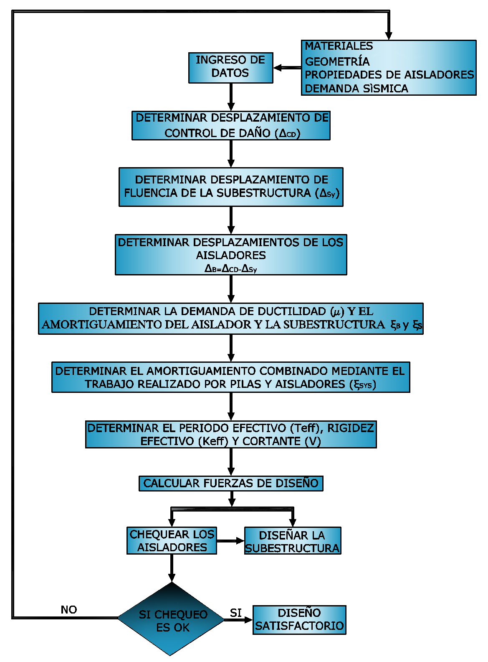

Figura 4. Flujograma del proceso del DDBD con aislamiento sísmico

Figura 5. Comportamiento de puentes con aislamiento sísmico

7. EJEMPLOS DE DISEÑO

En la figura 6 y 7 se presenta la geometría, materiales, demanda sísmica y todos los datos necesarios para el diseño de los puentes aislados.

El puente A (Fig. 6) se trata de un puente de 3 vanos, cuya subestructura esta conformada por pilas de igual altura, la superestructura se trata de una viga cajón de 12m de ancho, la demanda sísmica esta dada por: una aceleración espectral pico (PSA= 13.2m/s²), aceleración pico del suelo
(PGA= 5.5m/s²) y el periodo de esquina (Tc= 3.5) . El Puente B (Fig. 7) posee cuatro vanos y la subestructura esta conformada por pilas de diferente altura, el resto de características concuerdan con las del puente A. El diseño se realiza para que todas las pilas tengan igual cortante.

En una primera etapa se diseña los puentes sin aislamiento para un estado límite de control de daño, con estribos elastoplásticos, los cuales permiten disipar una cierta cantidad de energía sísmica, además asumimos que los estribos poseen propiedades adecuadas y confiables, por tal motivo le asignamos a los mismos un porcentaje de cortante (en un 50%), lo cual permite que las pilas soporten menor cantidad de cortante, luego este porcentaje de cortante es recalculado, para saber con exactitud cuanto de cortante es tomado por los estribo. En cuanto a la subestructura, esta conformada por sistemas de una pila unida monolíticamente con la viga cabezal.

En la segunda etapa se diseña los puentes con aislamiento sísmico, considerando dos aisladores por pila para darle estabilidad, los tipos de aisladores considerados son los LRB y los FPS, debido a que además de aislar la superestructura de la subestructura, absorben una elevada cantidad de energía sísmica. Una vez terminado el diseño procedemos ha realizar el respectivo chequeo de los aisladores [ 4 ] donde determinamos la estabilidad de los mismos.

Figura 6. Resultados de Diseño (Puente A)

Figura 7. Resultados de Diseño (Puente B)

8. ANÁLISIS DE RESULTADOS.

En la figura 6 y 7 se muestra los resultados de mayor importancia del diseño con y sin aislamiento.

En el Puente A sin aislamiento, podemos observar que debido a que se trata de un puente de baja altura, de tres vanos y con una longitud de 130m, el periodo es pequeño lo que hace que la respuesta sea aproximada a la aceleración del suelo, por tal motivo necesita pilas de gran diámetro, debido a que la demanda de cortante es alta. En el momento en que se haga efectiva la acción sísmica resumida en el espectro, podemos observar que el daño producido en la subestructura es considerable, el cual esta representado por las ductilidades. El daño es mayor en el sentido longitudinal ya que se alcanzan niveles de ductilidad de 5, con lo cual, el puente se aleja de la respuesta elástica (μ=1).

El Puente B debido a que posee 4 vanos con lo cual la longitud del puente es de 180m, la pila central tiene una altura de 12 m y las laterales de 6m; en el momento de diseño para la misma demanda sísmica que el puente A, se logra un periodo mayor lo que hace que la demanda de cortante sea menor y con ello también las dimensiones de las pilas. Igual que el puente A, el puente B sufre mayor daño en el sentido longitudinal (μ=5.3)

En el momento de añadir aisladores sísmicos, podemos observar que la demanda de cortante se reduce debido a que los aisladores disipan una elevada cantidad de energía, logrando que la subestructura se comporte elásticamente (μ=1) frente a la acción sísmica y que únicamente los aisladores disipen la energía. En el momento en que la acción sísmica sobrepase la capacidad de los dispositivos, estos sufrirán daño, pero es beneficioso ya que estos son fáciles de reponer, no así la subestructura.

Los resultados obtenidos del diseño con LRB y con FPS son similares en lo que respecta a amortiguamiento, al perfil de desplazamientos y al periodo efectivo de la estructura. Los dos tipos de aisladores tienen un comportamiento distinto, mientras en el LRB la disipación de energía esta dada por las características de núcleo de plomo, en el FPS la energía se disipa debido a la fricción producida por el contacto de las superficies y la curvatura del dispositivo.

Las dimensiones obtenidas para los dispositivos son acorde a las propuestas en el mercado. Los beneficios de cada uno de los dispositivos dependen de las posibilidades económicas, de los efectos ambientales, y del paso del tiempo. De acuerdo a los criterios constructivos se afirma que los sistemas de péndulo de fricción proporcionan resistencia y estabilidad más allá de la suministrada por los elastómeros. Sus propiedades no se afectan con el paso de los años y la temperatura. El bajo perfil de los apoyos, su alta resistencia, y su gran rigidez vertical reducen los costos de instalación.

9. CONCLUSIONES

El DDBD es práctico, racional y sencillo en el diseño de puentes con aislamiento sísmico.

Las dimensiones de los aisladores sísmicos y de la subestructura están predominadas por el diseño longitudinal del puente, debido a que se produce una mayor demanda de cortante.

Los FPS presentan ventajas adicionales como la no variación del periodo, resistencia a la torsión, no son sensibles a cambios de temperatura y tienen una mayor durabilidad.

Los LRB poseen desplazamiento de fluencia considerable en comparación al del FPS, el cual posee un desplazamiento de fluencia cero.

REFERENCIAS:

[ 1 ] Skinner, R.I., Kelly, J.M. and Heine, A.J. (1993). “Hysteretic Dampers for earthquake
resistant structures”, Earthquake Engineering and Structural Dynamics, Vol. 3, 287-296.

[ 2 ] Priestley, M.J.N., Calvi, G.M., Kowalsky, M.J. (2007), “Displacement Based Seismic Design of Structures”. Pavia, Italy.

[ 3 ] Shibata and Sozen, 1976. “Substitute Structure Method for Seismic Design”. Journal of the Structural Division, ASCE, Vol 102, No ST1.

[ 4 ] AASHTO (2001). “Guide Specifications for seismic Isolation Design”, American Association of State Highway and Transportation Officials; Washington D.C.

NOMENCLATURA DE SÍMBOLOS:

W.- Peso de la superestructura (kN).
V.- Cortante de diseño (kN).
V_{yB}.- Cortante de fluencia del aislador (kN).
V_{yS}.- Cortante de la subestructura (kN).
V_{T}.- Cortante transversal (kN).
V_{L}.- Cortante longitudinal (kN).
K.- Rigidez de la subestructura (kN/m).
K_{e}.- Rigidez elástica (kN/m).
K_{p}.- Rigidez postelástica (kN/m).
K_{eff}.- Rigidez efectiva (kN/m).
F.- Fuerza Inercial (kN).
F_{SYS}.- Fuerza del sistema (kN).
M _{SYS}.- Masa del sistema (kg).
Δ_{B}.- Desplazamiento del aislador (m).
Δ_{S}.- Desplazamiento de la subestructura (m).
Δ_{SYS}.- Desplazamiento del sistema (m).
Δ_{CD}.- Desplazamiento de control de daño (m).
Δ_{T}.- Desplazamiento transversal (m).
Δ_{L}.- Desplazamiento longitudinal (m).
ξ_{B}.- Amortiguamiento del aislador (%).
ξ_{S}.- Amortiguamiento de la subestructura (%).
ξ_{SYS}.- Amortiguamiento del sistema (%).
ξ_{T}.- Amortiguamiento transversal (%).
ξ_{L}.- Amortiguamiento longitudinal (%).
ξ_{SFP}.- Amortiguamiento del FPS (%).
ξ_{LRB}.- Amortiguamiento del LRB (%).
T_{effT}.- Periodo Efectivo transversal (s).
T_{effL}.- Periodo Efectivo longitudinal (s).
μ_{T}.- Ductilidad Transversal.
μ_{L}.- Ductilidad Longitudinal.
μ_{LRB}.- Ductilidad del LRB.
E.- Módulo de elasticidad de la superestructura (kN/m²)
ht.- Altura de la superestructura (m).
H.- Altura al centro de gravedad de la superestructura (m).
H1.- Altura del LRB (m).
Iz.- Inercia de la superestructura (m⁴).
b.- Ancho de la superestructura (m).
γ_{C}.- Peso específico del hormigón (kN/m³).
f’_{c}.- Resistencia del hormigón (kN/m²).
f_{y}.- Esfuerzo de fluencia del acero (kN/m²).
ε_{us}.- Deformación última del acero.
Dtout.- Desplazamiento del estribo fuera del plano (m).
Dtin.- Desplazamiento del estribo en el plano (m).
Fyout.- Fuerza de fluencia del estribo fuera del plano (m).
Fyin.- Fuerza de fluencia del estribo en el plano (m).
R.- Radio de curvatura del FPS (m).
u_{fr}.- Coeficiente de fricción.
D_{R}.- Diámetro del elastómero (m).
D_{L}.- Diámetro del núcleo del plomo (m).
D_{PILA}.- Diámetro de las pilas (m).
G_{R}.- Módulo de corte del elastómero (kN/m²).
G_{L}.- Módulo de corte del plomo (kN/m²).

